1- Colorie les mots qui ne sont pas dans le texte.
Lecture
Le
Lundi, Justine demande à sa mamie :
« Je ne sais pas rire, je ne sais pas crier,
je ne sais pas bien comprendre, tu viendras
à l’école avec Oscar pour m’aider ? »
Mais Marie est trop gentille
pour aller à l’école.

2- Vrai ou faux. Entoure la phrase quand elle correspond au dessin.
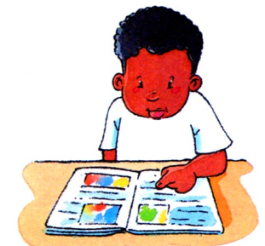
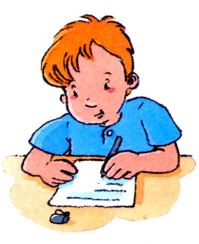
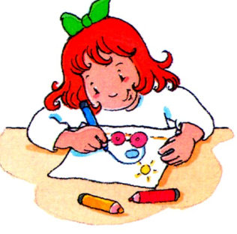

On dessine ? On lit ? On lit ? On compte ?
3- Colorie la bonne phrase dans chaque situation..
La maman de Justine écrit.
Maman trouve les jouets dans le cartable.
Justine apprend à lire avec maman.
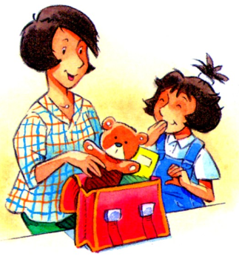
La maman de Justine écrit.
Maman trouve les jouets dans le cartable.
Justine apprend à lire avec maman.
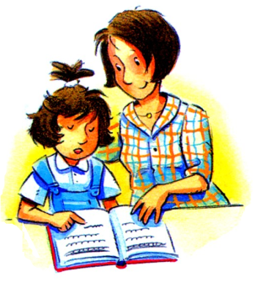
La maman de Justine écrit.
Maman trouve les jouets dans le cartable.
Justine apprend à lire avec maman.

